WRITE-UP JCC KOMINFO JATIM



Nama Tim:
404NotFound
Nama Sekolah:
MAS AMANATUL UMMAH SURABAYA
Penyusun:
Aryansyah Mahendra
Ahmad Bariki Alie

Daftar Isi
WEB EXPLOIT

LEGAL SHOP……………………………………………………………….1

CRYPTOGRAPY
BASED………………………………………………………………………4
ARS REV……………………………………………………………………6
INTRO TO CRYPTO……………………………………………………….7
SO RANDOM……………………………………………………………….8
XORXO…………………………………………………………………….10

REVERSE ENGINEER
COMPILED……………………………………………………………………….12
JIT…………………………………………………………………………………13
TS PMO…………………………………………………………………………..15

MISCELLANEOUS
SANITY CHECK…………………………………………………………………16
MAKAN MALAM……………………………………………………………….17
HUH………………………………………………………………………………19
MISSING…………………………………………………………………………21

GAME CHEATING
PLAYING OF HANOI……………………………………………………………23

WEB EXPLOIT
LEGAL SHOP

Pada web ini tampaknya kita disuruh beli barang yg paling mahal dengan saldo seadanya dan aku disini mulai nyadar ternyata ini adalah Bussines Logic

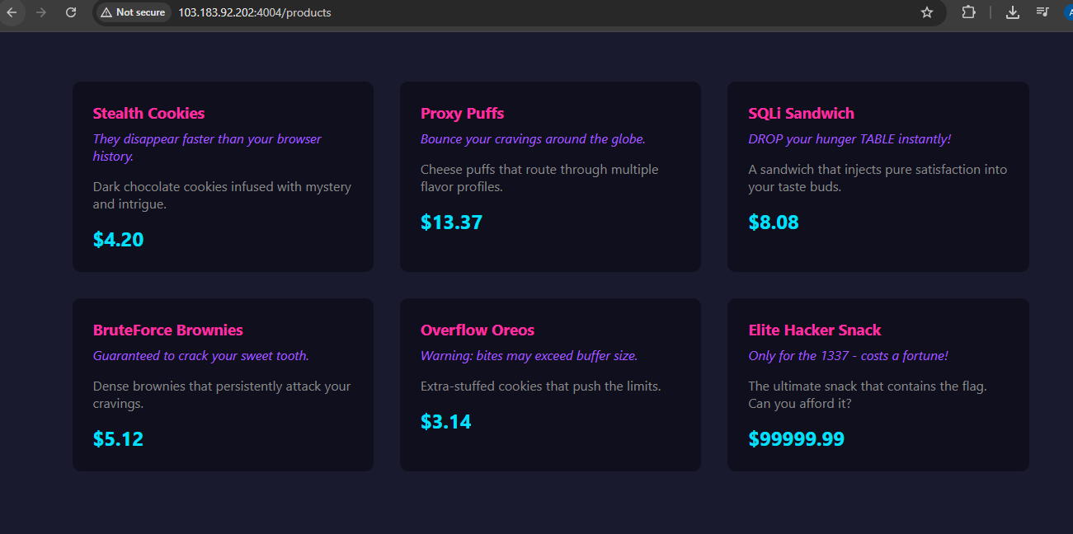

Saat aku menambahkan barang Etical Hacker Snack dengan harga 9999999 ini tampaknya aku punya ide untuk menurunkan harga dengan barang yg lain

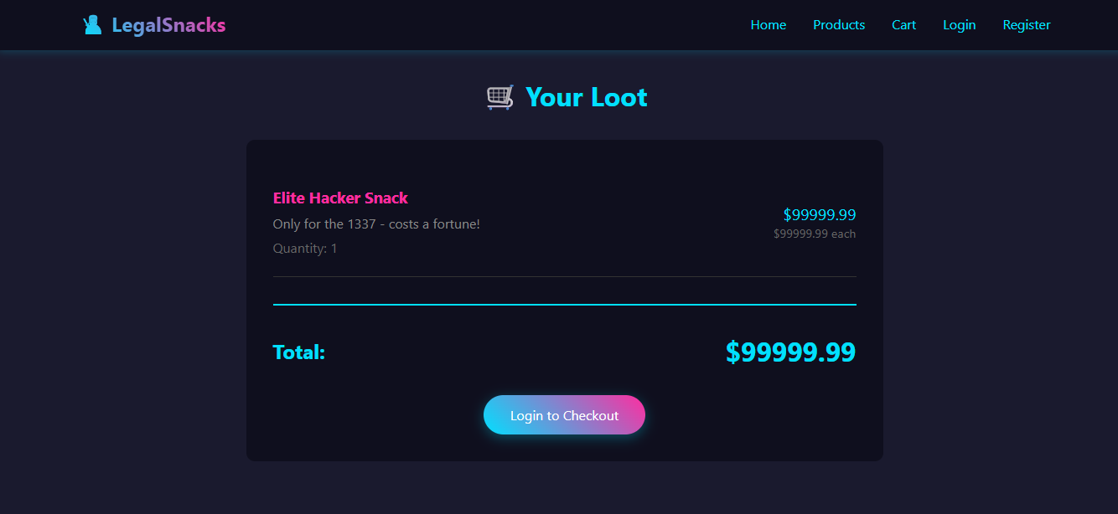

Aku menggunakan intercept untuk menyadap lalulintas traffic sehingga aku bisa mengubah quantity barangnya menjadi -5000
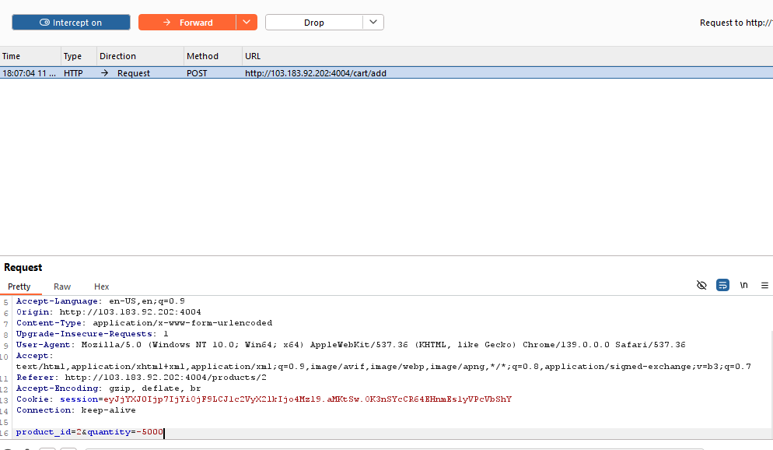

Ketika aku forward disini kalian bisa lihat sendiri kalo harganya berkurang yang awalnya 99999,99 menjadi 33149,99
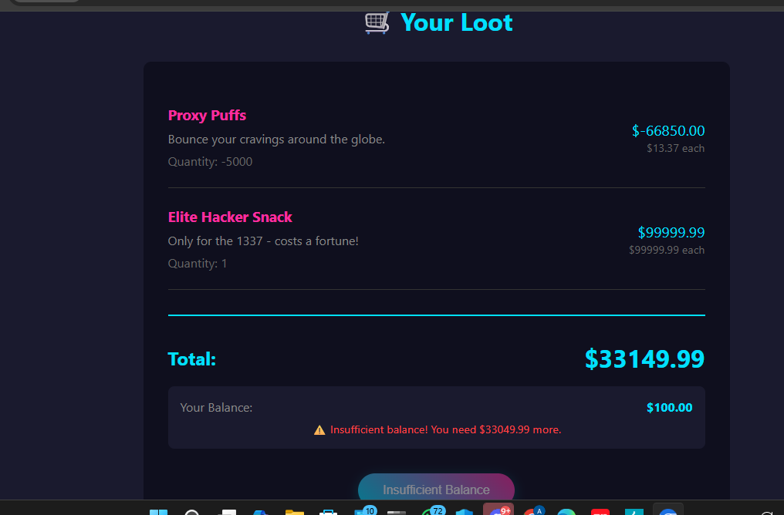

Dan ketika aku lanjutin sampai harga dibawah 100 aku check out dan aku beli dan boom
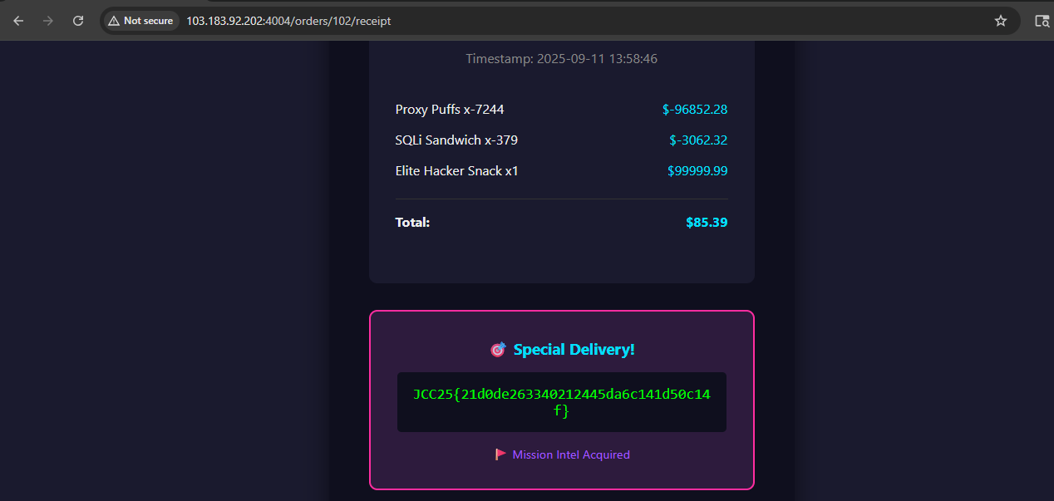

FLAG: JCC25{21d0de26334021244da6c141d50c14f}

3
CRYPTOGRAPYH

BASED
Pas aku buka filenya file ini terlalu banyak yg harus di decode ke base64kita bisa coba bongkar satu persatu sampai ketemu isi aslinya

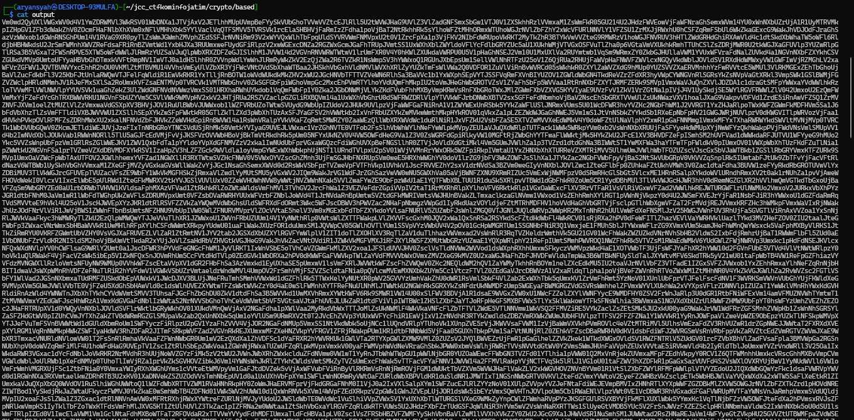

Langsung aja kita bikin script, btw script ini buat buka file output terus ngedecode ke base64 berulang-ulang sampai habis dan setiap decode nya di hitung lalu hasil terakhir di tampilkan

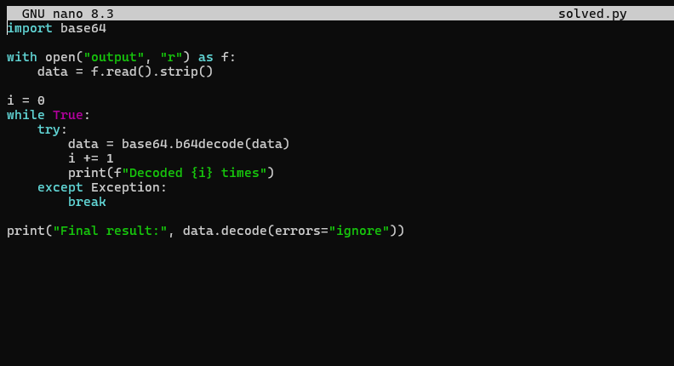

4
Setelah program dijalankan dia akan nge decode base64 sebanyak 24 layer berturut-turut dari file dan menghasilkan flag akhir
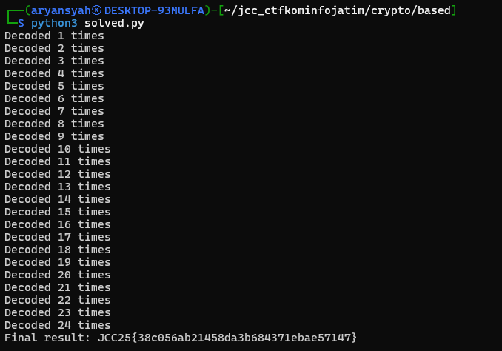

FLAG: JCC25{38c056ab21458da3b684371ebae57147}

5
CRYPTOGRAPHY
ARS REV

Disini aku lihat bahwa dia adalah jenis rsa chiphertex classic dengan dilengkapi parameter:
n=modulus
e= public exponent
c=ciphertext
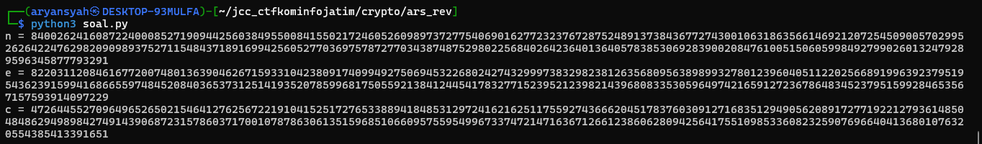

Biar ga buang2 waktu aku ke web dcode.fr buat nge decode rsa klasik ini dari pada kita membuat programnya mengingat ini mudah dan klasik kita ga perlu buat skrip dan bisa kalian lihat flagnya berhasil du decode
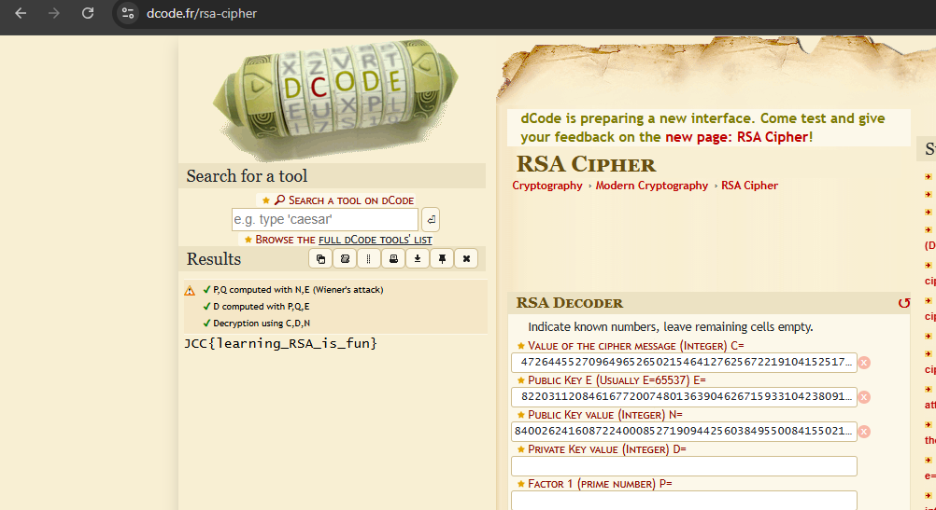

FLAG: JCC{learning_RSA_is_fun}

6

CRYPTOGRAPHY
introtocrypto

Pertama lihat aku mendiagnosis ini ternyata rsa kecil artinya N bisa di faktorkan dengan mudah menjadi p dan q tapi disini aku ga pengen2 buang2 waktu cuman buat skrip whileloop
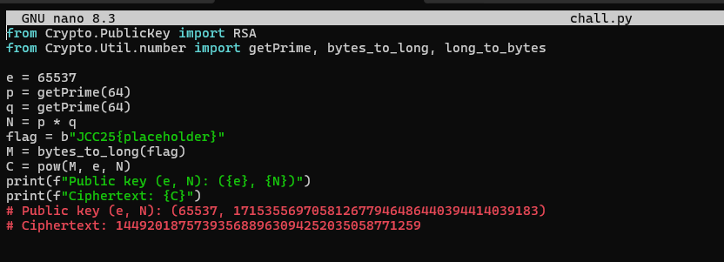

Setelah di decode akan menghasilkan flag

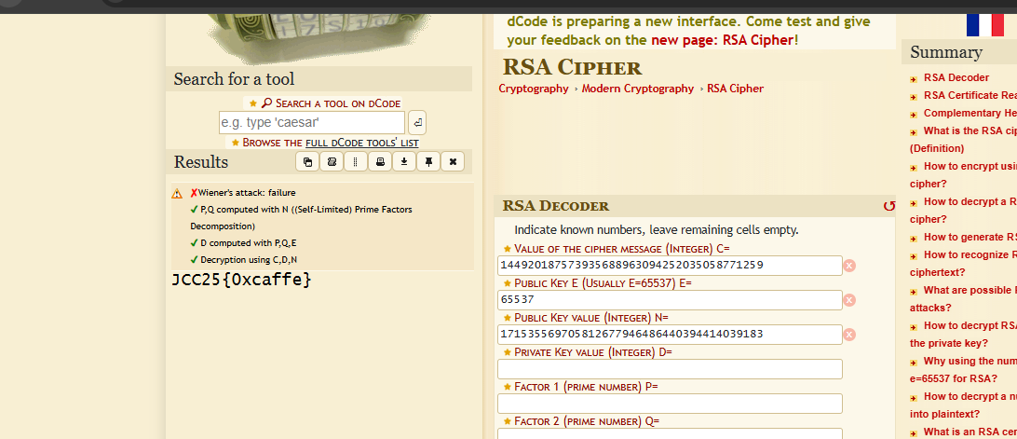

FLAG:JCC25{0xcaffe}

7
CRYPTOGRAPHY
So random

Fungsi build_hex_subtitution membuat pengacakan karakter hex berdasarkan karakter hex berdasarkan seed oleh karenea itu setiap karakter di MD5 flag di ubah ke karakter lain data enkripsi sebagian

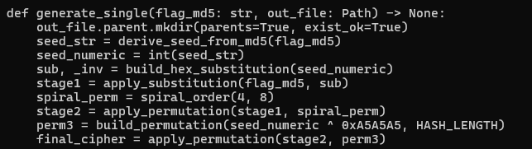

Aku pakai inversi buat subtitusi untuk mengembalikan karakter itu dan menghasilkan MD5 asli sebelum subtitusi

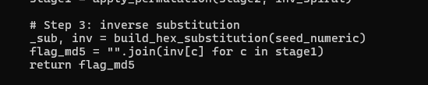

Membuat ururtan karakter mengikuti pola spiral 4x8 maka dari itu data menjadi lebih sulit ditebak karena urutanya diacak

Aku balikan urutan spiral akibatnya data kembali ke urutan sebelum spiralbisa dilanjutkan ke tahap invers berikutnya

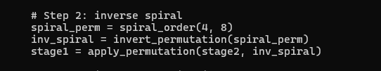

8

Random shuffle tambahan agar data makin sulit ditebal mengakibatkan hasil akhir final_cipher sangat berbeda dengan MD5 aku buat ulang shuffle dan ambil inversnya oleh karena itu kita mengembalikan urutan data ke sebekum permutasi random

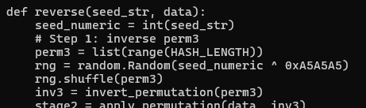

MD5 Flag berhasil diulihkan dari data terenskripsi

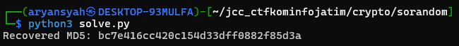

FLAG: JCC25{bc7e416cc420c154d33dff0882f85d3a}

9
CRYPTOGRAPHY
XORXO
Di challenge ini kita diberikan source code python dan hasil enkripsinya ciphertext dari source code terlihat bahwa flag dienkripsi menggunakan XOR dengan kunci acak sepanjang 6 byte yang di ulang artinya ialah kunci cuman 6 bytetapi karena panjang flag lebih panjang,kunci itu diulang-ulang supaya panjangnya cukup untuk semua karakter flag
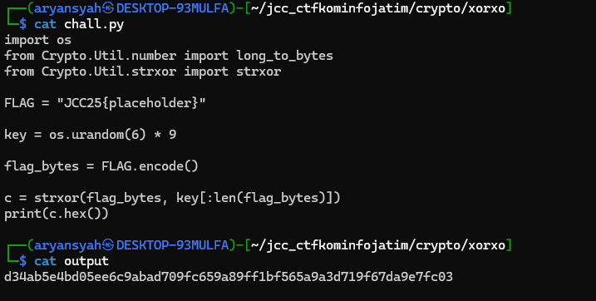

10
Nah disini kita tahu bahwa format flag adalah JCC25 karena dari prefix kita bisa tebak key nya langsung. Disini aku langsung buat script nya aja buat recover flag, disini aku ubah ciphertext dari hex ke bytes supaya bisa buat dipakai operasi XOR, karena tahu flag selalu diawali JCC25 kita bisa pakai ini nuat recoverkey ke 6 byte pertama
Triknya adalah setiap karakter ciphertext XOR sama karakter plaintext = byte kunci jadi dengan 6 karakter pertama kita dapat 6 byte key asli yang di pakai di challange
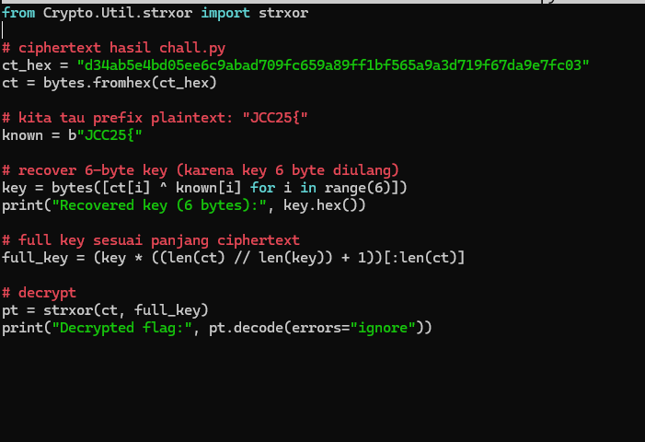
Karena key cuman 6 byte, tapi chiphertext lebih panjang, kita ulangin panjang key sampai panjang siphertext sama ini supaya bisa deskripsi semua karakter flag dengan key yg di ulang
Terakhir kita XOR ciphertext sama full key = ketemu flag,errors=”ignore” dipakai supaya python nggak error kalau ada karakter nggak bisa didecode
Keitka program dijalankan akan menampilkan sebuah flag
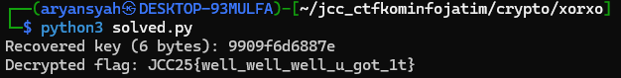
FLAG: JCC25{well_well_well_u_got_1t}

11
REVERSE ENGINEERING
COMPILED
Di challenge ini, kita dikasih sebuah file compiled Python chall sama hasil enkripsinya output.
Dari disassembling bytecode-nya, kelihatan kalau flag dienkripsi dengan operasi XOR antara plaintext sebagai integer dan sebuah key besar key_int
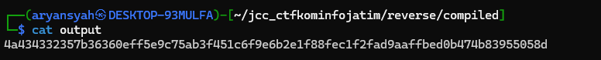
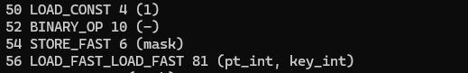
Di challenge ini kita dikasih file Python yang sudah dikompilasi, jadi kita nggak bisa langsung lihat source-nya. Tapi kalau kita buka bytecode-nya, kelihatan jelas bahwa flag diproses dengan cara agak unik: pertama flag diubah jadi bytes, lalu bytes itu diubah jadi sebuah integer besar, baru integer itu di-XOR sama key besar yang sudah ditentukan. Hasil XOR itu dikonversi balik ke bytes dan akhirnya diubah jadi hex. Intinya, enkripsinya cuma XOR antara angka besar.
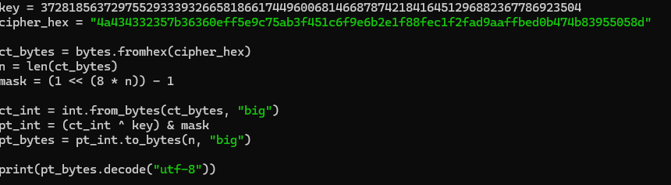
Skrip ini berhasil karena prinsip XOR itu simetris: operasi enkripsi sama dengan dekripsi. Ciphertext kita ubah ke integer supaya bisa di-XOR sama key integer. Mask dipakai supaya hasil XOR tetap sesuai panjang aslinya, jadi nggak kebesaran. Setelah itu, tinggal balik lagi ke bytes dan decode → flag langsung muncul.Jadi, codingan Python yang aku deskripsikan adalah seluruh solved.py
FLAG: JCC25{6db731364d7afdf26fce695cbbbfcbe0}

12
REVERSE ENGINEERING
JIT
Jadi, challenge ini dikasih file Lua/bytecode chall.lua yang isinya super acak dan susah dibaca. Awalnya aku cuma kebayang “apa ini?” karena penuh karakter aneh, simbol, dan sebagian kayak garbage. Tapi kalau kita fokus ke bagian yang penting, kelihatan jelas bahwa di situ ada flag yang dienkripsi dengan XOR antara hex ciphertext dan key decimal yang gede banget.
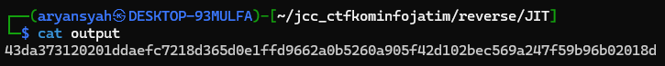

Dari sini aku ngerti konsepnya sama kayak challenge compiled sebelumnya: enkripsi dilakukan dengan XOR antara angka besar (ciphertext sebagai integer) sama key integer. Nah, ini karena XOR itu simetris, jadi kita bisa dekripsinya pakai cara yang sama.

13

Aku bikin skrip Python untuk nge-decrypt flag
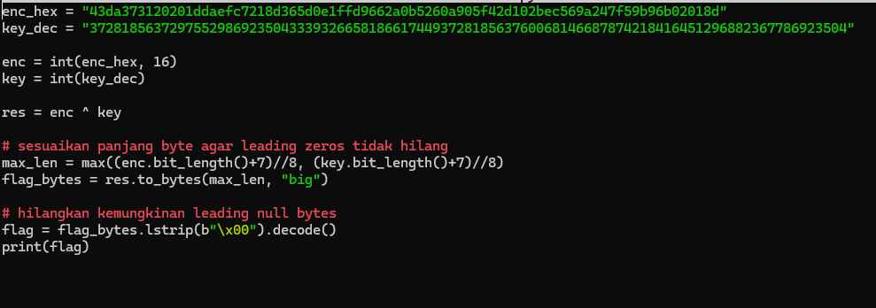
Kenapa cara ini berhasil?
Karena intinya XOR itu simetris. Ciphertext dan key sama-sama integer besar, jadi kalau kita XOR lagi sama key, hasilnya balik ke plaintext. Kita cuma perlu pastiin panjang bytes sama, supaya leading zeros nggak hilang. Setelah itu decode ke UTF-8 > flag muncul.

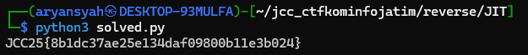
FLAG: JCC25{8b1dc37ae25e134daf09800b11e3b024}

14
REVERSE ENGINEERING
TS PMO

Di awal file output ketika aku buka yaaa seperti biasa berisi bytes mentah dan pasAku membuka stirings pada file chall gak tau kenapa kok langsung ketemu flagnya, strings membaca semua printable ASCII yang tertanam di file biner. Jika pengembang/author menyimpan flag sebagai literal string (mis. di section .rodata), strings akan mengekstraknya tanpa perlu menjalankan program. Ini sering terjadi jika soal dibuat cepat atau pembuat malas menyembunyikan flag — jadi “model reverse paling ga niat” memang cocok
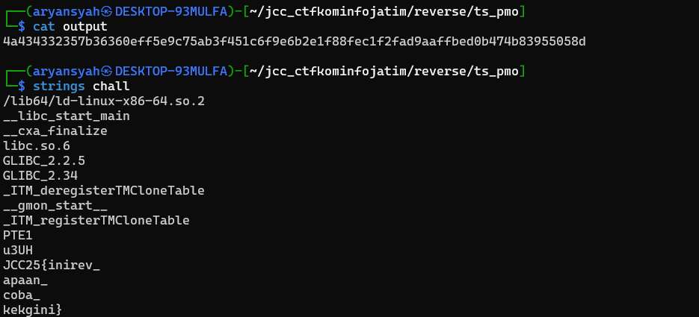

FLAG: JCC25{inirev_apaan_coba_kekgini}

15
MISCELLANEOUS
SANITY CHECK
Di attachment flagnya tampaknya informsasinya kurang lengkap dan aku nggak tau harus ngapain
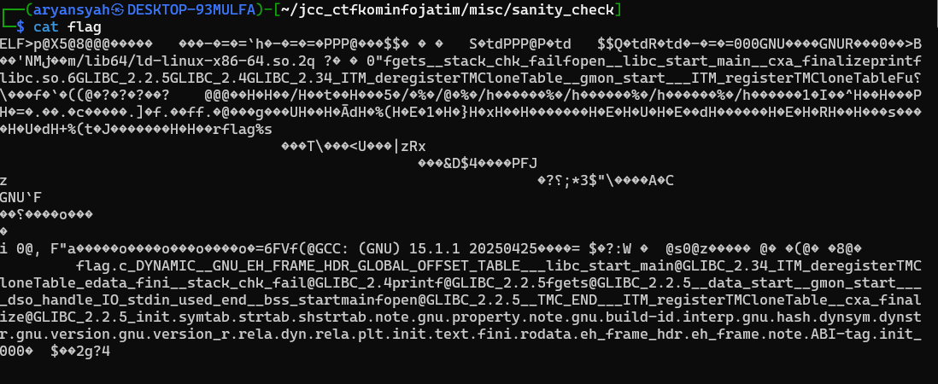

Tapi anehnya ketika aku check ip dan port langsung ketemu flagnya
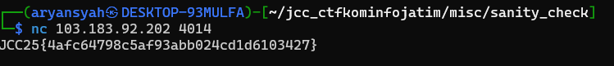

16
MISCELLANEOUS
MAKAN MALAM
Di challenge ini kita disuruh menccari hotel cuman aku kurang familiar dengan fotonya dan di gooogle lens kurangya informasi
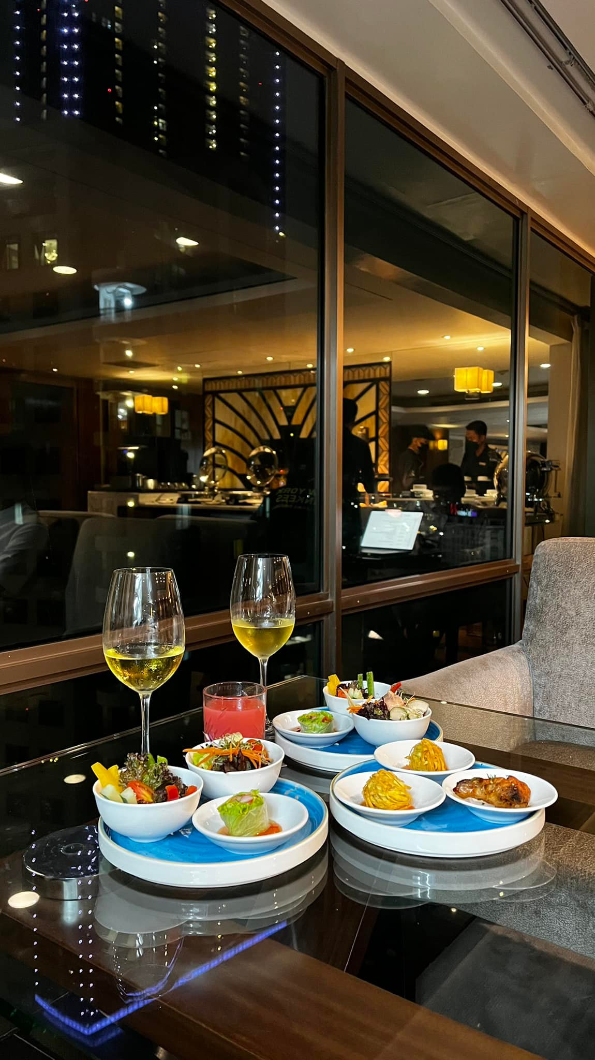

17

Disini aku melihat pola kursi dan garden apa ya kalo bahasanya anjir pokoknya itu lah yang ada sret sret nya wkwkwkw nah aku juga nemu kejanggalan di bayangan gedung sepertinya itu mall tunjungan plaza, sebagai warga surabaya sendiri aku tahu bahwa itu adalah hotel Sheraton Surabaya Hotel & Towers

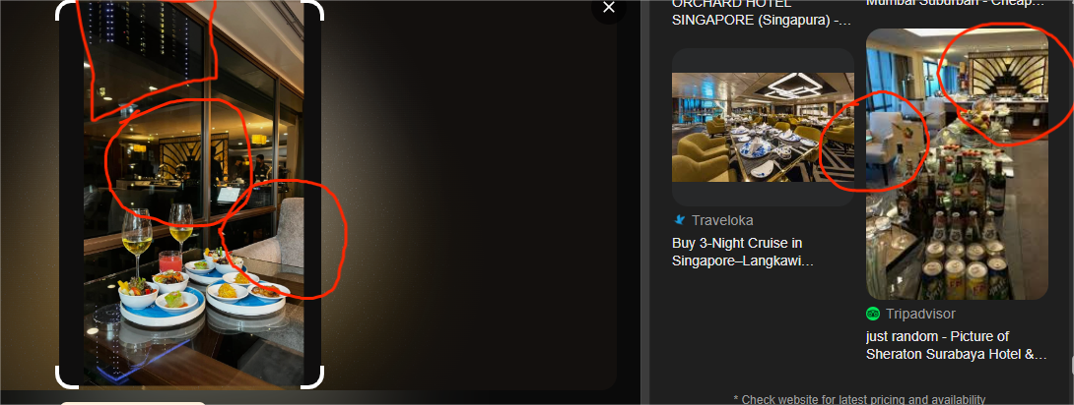

Disini aku udah dapet titik kordinatnya dan disini aku tinggal coba2 flagnya sesuai 4 angka desimal nya
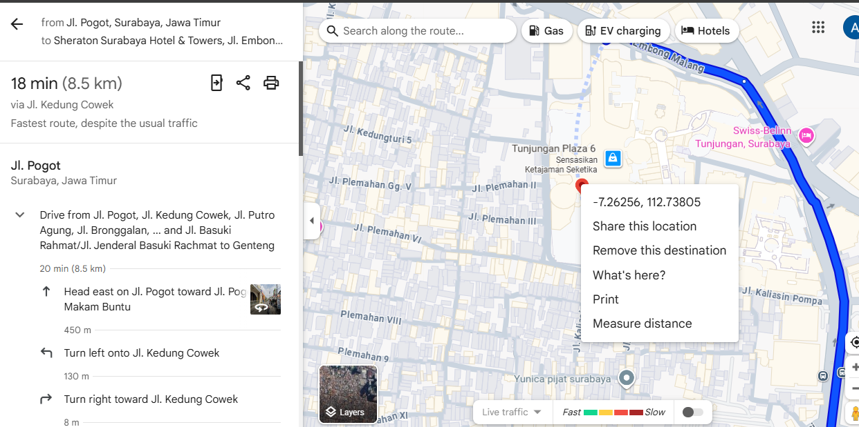
FLAG: JCC25{-7.2625,112.7380}

18
MISCELLANEOUS
HUH
Disini aku melihat ini adalah bukan sembarang pola warna tetapi ini adalah hashingan jenis Hexahue ciphertext

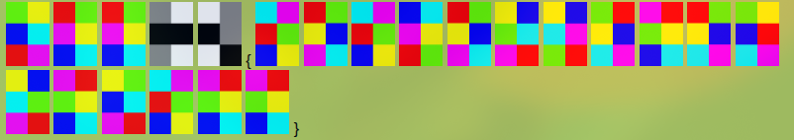

Pas aku cari tau lagi ternyata benar ini adalah hexahue dan aku menemukan polanya di google tetapi disini aku menggunakan website dcode
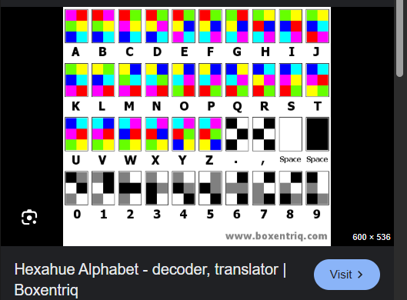

19
Disini daripada lama aku decode pakai website https://www.dcode.fr/hexahue-ciphe
Dan pas aku decode jadilah flag
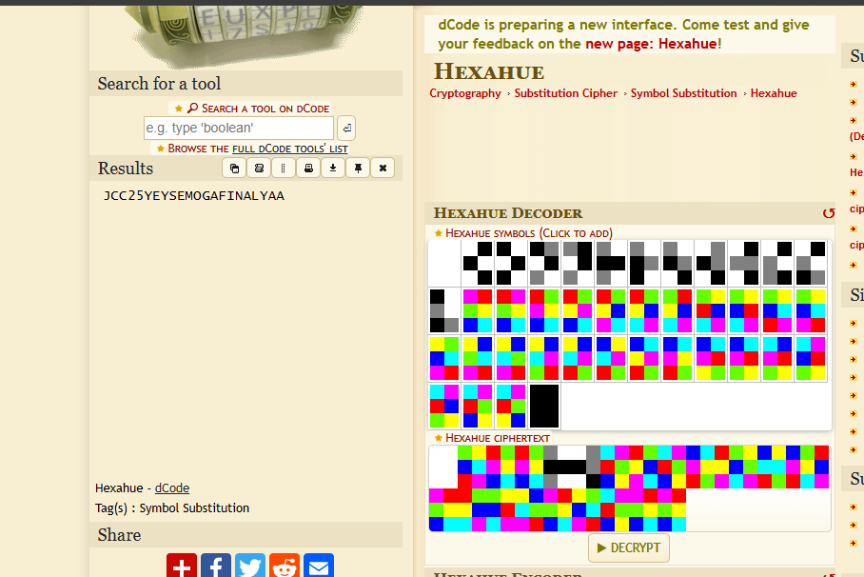
FLAG: JCC25{yeysemogafinalyaa}

20
MISCELLANEOUS
MISSING

Soal:
This is the flag *5878740f095608*398860d73a1e*57f3d22d09be999*427f74eae9851ab3e5* but the missing part is on * marks, what i remember is was the HASH of MD5 19387e6814a3db8ce32d58085b12b9d1

Diberi sebuah pola string di mana tanda * menandakan karakter yang hilang
Targetnya: temukan karakter untuk setiap * sehingga MD5 dari seluruh string lengkap sama dengan
Karena semua bagian yang terlihat adalah hexadecimal 0-9 dan a-f, karakter yang hilang juga karakter heksadesimal , Dengan charset hex (16 kemungkinan per posisi) kompleksitas total = 16x5 = 1,048,576 kombinasi jumlah yang masuk akal untuk brute-force di CPU biasa. Jadi strategi: enumerate semua kombinasi 5 karakter dari 0123456789abcdef, isi * satu per satu dari kiri ke kanan, hitung MD5, bandingkan dengan target.

21
Skrip ini bekerja dengan membaca pola string yang memiliki placeholder *, menghitung berapa banyak * yang harus diisi, lalu melakukan enumerasi semua kombinasi karakter heksadesimal (0-9a-f) untuk posisi-posisi tersebut; tiap kombinasi diubah menjadi kandidat lengkap dengan mengganti * satu per satu dari kiri ke kanan, kemudian dihitung hash MD5-nya dan dibandingkan dengan target jika cocok, skrip langsung mengeluarkan kandidat sebagai solusi dan berhenti, sedangkan jika semua kombinasi habis tanpa kecocokan skrip menandakan tidak ditemukan; pendekatan ini efisien di kasus ini karena asumsi charset hex membuat search-space hanya 16⁵ (1 juta) kemungkinan sehingga brute-force praktis dilakukan pada CPU biasa.
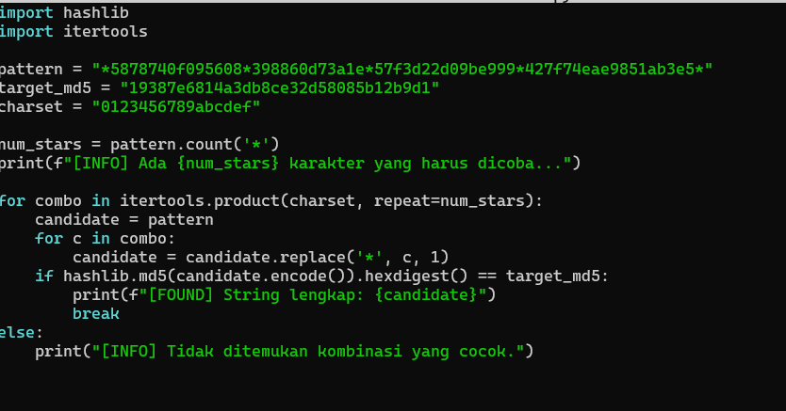

Skrip dijalankan dan langsung mendeteksi ada 5 posisi yang harus diisi, lalu melakukan brute-force dengan mencoba kombinasi karakter heksadesimal untuk kelima posisi tersebut; setiap kombinasi dibentuk menjadi kandidat lengkap dengan menggantikan * satu per satu dari kiri ke kanan, dihitung MD5-nya, dan dibandingkan dengan target—proses ini berhenti saat menemukan kecocokan, terlihat dari keluaran [FOUND] String lengkap: e5878740f095608e398860d73a1eb57f3d22d09be9995427f74eae9851ab3e54, yang menunjukkan kandidat tersebut menghasilkan hash MD5 yang sesuai sehingga merupakan solusi.
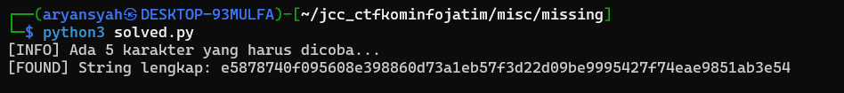
FLAG: JCC25{e5878740f095608e398860d73a1eb57f3d22d09be9995427f74eae9851ab3e54}
22
GAME CHEATING
PLAYING OF HANOI

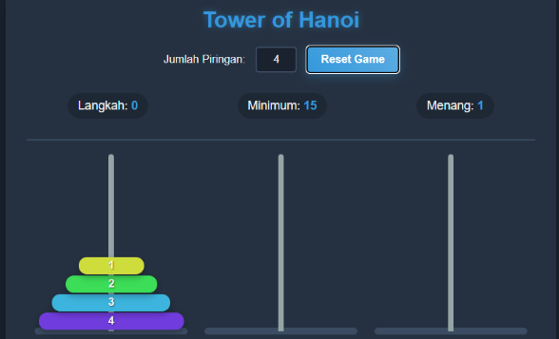
Solusi :

Flag ini dirancang untuk muncul sebagai hadiah, tetapi hanya setelah memenangkan Game berkali-kali (tepatnya 2.376 kali!). Jadi, saya melihat langsung kode permainan untuk melihat bagaimana flag tersebut dibuat. saya lihat ini ada fungsi bernama _0x3h4i(). Fungsi ini menyusun Flag dari empat bagian yang lebih kecil menggunakan kode karakter, pergeseran bitwise, dan dekode Base64 untuk menyembunyikannya.

Bagian 1 (_head): Kode mengonversi array angka [84, 48, 119, 51, 114] menjadi karakter teks yang sesuai, menghasilkan T0w3r.

Bagian 2 (string yang didekode): String Base64 'X29mXw==' didekode untuk menghasilkan _of_.

Bagian 3 (_mid): Array angka lain [104, 4, 110] dikonversi menjadi string h4n.

Bagian 4 (_tail): Array angka terakhir [79, 49, 95, 72, 51, 99, 107] diubah menjadi O1_H3ck.

Flag : T0w3r_of_h4nO1_H3ck JCC25{T0w3r_of_h4nO1_H3ck}

23

